MẪU HỒ SƠ DỰ ÁN DỰ THI BẢNG C
Cuộc thi Sáng tạo trẻ Quốc gia trong lĩnh vực Trí tuệ nhân tạo năm 2026
-----------------------------------------
Số lượng thí sinh trong đội thi 1 người ☐ 2 người ☐ 3 người ☒
Thí sinh thứ nhất (đội trưởng)
Họ và tên: Nguyễn Võ An Vi
Ngày sinh: 2006-01-01
Mã sinh viên: 24521989
Lớp hành chính: KHMT 2024.4
Ngành học: Khoa học Máy tính
Khoa: Khoa Khoa học Máy tính
Trường CĐ/ĐH/Học viện: Trường Đại học Công nghệ Thông tin - ĐHQG TP.HCM
Xã/phường/đặc khu, tỉnh/thành phố: Phường Tân Phú, TP. Hồ Chí Minh
Điện thoại: 0362699765
Email: anvi23052006@gmail.com
Thí sinh thứ hai
Họ và tên: Nguyễn Minh Triết
Ngày sinh: 2006-01-01
Mã sinh viên: 24521852
Lớp hành chính: KHMT 2024.4
Ngành học: Khoa học Máy tính
Khoa: Khoa Khoa học Máy tính
Trường CĐ/ĐH/Học viện: Trường Đại học Công nghệ Thông tin - ĐHQG TP.HCM
Xã/phường/đặc khu, tỉnh/thành phố: Phường Đông Hòa, TP. Hồ Chí Minh
Điện thoại: 0854363258
Email: nguyenminhtriet20062006@gmail.com
Thí sinh thứ ba
Họ và tên: Trần Khôi Nguyên
Ngày sinh: 2006-01-01
Mã sinh viên: 24521211
Lớp hành chính: KHMT 2024.3
Ngành học: Khoa học Máy tính
Khoa: Khoa Khoa học Máy tính
Trường CĐ/ĐH/Học viện: Trường Đại học Công nghệ Thông tin - ĐHQG TP.HCM
Xã/phường/đặc khu, tỉnh/thành phố: Phường Đông Hòa, TP. Hồ Chí Minh
Điện thoại: 0889259951
Email: trankhoinguyenkaitokid@gmail.com

NỘI DUNG HỒ SƠ DỰ ÁN
Dự án: SOLAROPT - Nền tảng AI tự vận hành hỗ trợ thiết kế và tự phục hồi phương án điện mặt trời mái nhà
1. Bài toán hoặc vấn đề thực tiễn cần giải quyết
Nội dung trình bày: Nêu ngắn gọn bài toán hoặc vấn đề thực tiễn mà sản phẩm hướng tới giải quyết; lý do lựa chọn vấn đề; tính cần thiết của sản phẩm trong bối cảnh hiện nay.
SolarOpt giải quyết một vấn đề xảy ra sau khi thiết kế điện mặt trời mái nhà đã được tạo: dữ liệu hiện trường, vật cản, loại tấm pin, ngân sách hoặc yêu cầu khách hàng thay đổi và kéo theo nhiều vòng sửa thủ công. Một thay đổi nhỏ có thể làm kỹ sư phải kiểm tra lại vùng đặt pin, bóng che, bố trí, sản lượng, cấu hình điện, chi phí và báo cáo. Khi các bước nằm ở nhiều tệp/công cụ khác nhau, nguy cơ làm lại thừa hoặc bỏ sót một kết quả đã hết hiệu lực tăng lên.
Bối cảnh triển khai điện mặt trời mái nhà tại Việt Nam đủ lớn để bài toán năng suất thiết kế có ý nghĩa thực tế. EVN công bố năm 2025 trên lưới điện do EVN quản lý có 105.876 hệ thống điện mặt trời mái nhà với tổng công suất 10.220,78 MWp [2]. Điều chỉnh Quy hoạch điện VIII tiếp tục đặt mục tiêu đến năm 2030 có 50% tòa nhà công sở và 50% nhà dân sử dụng điện mặt trời mái nhà tự sản, tự tiêu [3].
SolarOpt vì vậy không định vị khác biệt ở chức năng “AI tự xếp pin” đơn thuần. Tài liệu công khai của Aurora Solar, OpenSolar và Scanifly cho thấy các nền tảng hiện có đã tự động hóa mạnh dựng mái, bố trí hệ thống, bóng che và ước lượng sản lượng [4]-[7]. Khoảng trống SolarOpt lựa chọn là duy trì tính hợp lệ của thiết kế khi điều kiện thay đổi: truy vết phần bị ảnh hưởng, chỉ tính lại phần cần thiết, kiểm chứng, chủ động thử tình huống bất lợi, sửa tối thiểu và chỉ hỏi kỹ sư khi bất định có thể làm thay đổi quyết định.
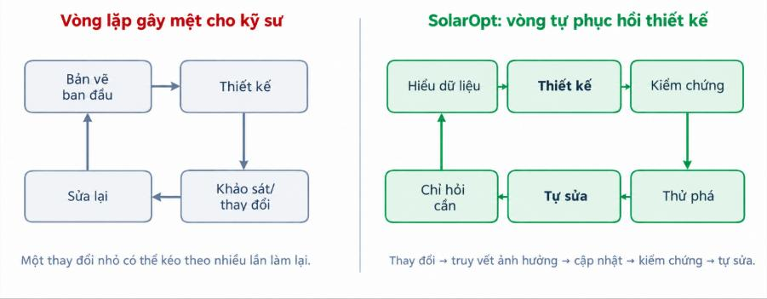
Hình 1. Chuyển trọng tâm từ “tạo phương án một lần” sang vòng tự phục hồi thiết kế.

2. Mục tiêu, phạm vi và đối tượng ứng dụng của sản phẩm
Nội dung trình bày: Nêu mục tiêu chính của sản phẩm; phạm vi ứng dụng; nhóm người dùng, tổ chức, đơn vị hoặc lĩnh vực có thể sử dụng, thụ hưởng sản phẩm.
2.1. Mục tiêu và luận điểm trung tâm
Luận điểm trung tâm của dự án: SolarOpt là hệ thống AI có khả năng duy trì và tự phục hồi tính hợp lệ của thiết kế điện mặt trời mái nhà khi dữ liệu thực tế thay đổi. Hệ thống không thay thế trách nhiệm kỹ thuật của con người; mục tiêu là tự động hóa phần lặp lại và đưa kỹ sư vào đúng các điểm cần quyết định.
- Xây luồng đầu-cuối: dữ liệu công trình → Digital Roof → mô phỏng → tối ưu → kiểm chứng → thử bất lợi → sửa tối thiểu → kỹ sư duyệt.
- Khi một dữ kiện thay đổi, xác định đúng chuỗi phụ thuộc và tái tính cục bộ thay vì chạy lại toàn bộ dự án.
- Chỉ chuyển một bất định cho kỹ sư khi các giả thuyết hợp lý có khả năng làm đổi bố trí, năng lượng, chi phí hoặc trạng thái Đạt/Không đạt.
- Đo được hiệu quả bằng chỉ số hình học, thiết kế, tự phục hồi, số bước tính lại và mức can thiệp của con người.
2.2. Phạm vi phiên bản dự thi
Phiên bản dự thi tập trung vào mái nhà dân dụng/thương mại và công nghiệp nhỏ-vừa. Đầu vào gồm bản vẽ hoặc ảnh mái, vị trí công trình, một kích thước chuẩn khi cần hiệu chỉnh tỷ lệ, thông tin vật cản, tấm pin/bộ biến tần, ngân sách và mục tiêu thiết kế. Đầu ra gồm mô hình mái số, vùng khả thi, phương án bố trí, ước lượng bóng/sản lượng, bộ kiểm tra, lịch sử thay đổi, so sánh phiên bản và giải thích cho kỹ sư.
2.3. Đối tượng ứng dụng
Đối tượng | Vấn đề hiện tại | Giá trị SolarOpt
Kỹ sư thiết kế | Phải làm lại nhiều bước khi dữ liệu/linh kiện thay đổi | Truy vết tác động, sửa cục bộ, so sánh phiên bản.
EPC/Trưởng phòng kỹ thuật | Đội thiết kế mỏng, cần chuẩn hóa chất lượng | Quy trình kiểm chứng, log và chỉ số vận hành.
Quản lý dự án/Kỹ sư kinh doanh | Khách thay yêu cầu, cần phản hồi nhanh | Phương án mới kèm chênh lệch năng lượng/chi phí rõ ràng.
Chủ công trình | Muốn phương án dễ hiểu và có căn cứ | Giải thích “vì sao đặt/không đặt”, kỹ sư duyệt cuối.

2.4. Giới hạn trách nhiệm
SolarOpt không tự cấp chứng nhận kết cấu, phòng cháy chữa cháy hoặc thay thế chữ ký của kỹ sư có thẩm quyền. Verifier của nguyên mẫu kiểm tra các ràng buộc mà đội đã mã hóa; các quyết định an toàn/chứng nhận chuyên ngành vẫn thuộc con người và quy trình pháp lý tương ứng.

3. Dữ liệu sử dụng, nguồn dữ liệu và tính hợp lệ của dữ liệu
Nội dung trình bày: Liệt kê các loại dữ liệu đã sử dụng; nêu rõ nguồn dữ liệu; hình thức thu thập dữ liệu; căn cứ bảo đảm dữ liệu có nguồn gốc rõ ràng, được phép sử dụng và phù hợp quy định về quyền riêng tư, bản quyền, dữ liệu cá nhân.
3.1. Data Card - các lớp dữ liệu
Lớp dữ liệu | Nguồn | Nhãn/thuộc tính | Vai trò | Trạng thái hiện tại
Bản vẽ/ảnh mái | Người dùng/đối tác có quyền sử dụng | Biên mái, vật cản, kích thước tham chiếu | Digital Roof, Vision/OCR | Đã có luồng nhập và demo; tập chuẩn lớn chưa hoàn tất.
Thông tin dự án | Kỹ sư nhập/xác nhận | Vị trí, hướng, độ nghiêng, ngân sách, mục tiêu | Mô phỏng và tối ưu | Đã triển khai trong frontend MVP.
Thông số panel/inverter | Datasheet nhà sản xuất/nhà phân phối hoặc kỹ sư khai báo | Kích thước, công suất, thông số điện, giá tham khảo | Ràng buộc và so sánh thiết bị | Thư viện mẫu + cho phép nhập tùy chỉnh.
Bức xạ/khí tượng | PVGIS - JRC/EC [10]; pvlib [11] | Bức xạ, vị trí mặt trời, chuỗi thời gian | Mô phỏng sản lượng/bóng | Nguồn công khai; tích hợp kỹ thuật theo mô-đun.
Kịch bản thay đổi | Đội tạo có kiểm soát + log thực tế khi có | Before/after, node bị ảnh hưởng, PASS/FAIL | Đánh giá self-healing | Đã có kịch bản demo; benchmark mở rộng là kế hoạch.

3.2. Tập đánh giá dự kiến
Để tránh nhầm lẫn giữa dữ liệu dùng thử và dữ liệu dùng để chứng minh hiệu quả, đội tách rõ bốn bộ: Roof Geometry Set (mái/vật cản có chuẩn đối chiếu), Vision/OCR Drawing Set (kích thước/ký hiệu/vật cản), Change Scenario Set (before/after và chuỗi phụ thuộc), Stress Scenario Set (nhiễu kích thước, vật cản, linh kiện, ngân sách, điều kiện bóng). Nếu không huấn luyện lại mô hình nền, các tập này dùng cho đánh giá tích hợp chứ không được gọi là “tập huấn luyện”.
3.3. Quyền sử dụng và bảo mật dữ liệu
- Không dùng bản vẽ/ảnh công trình của khách hàng để huấn luyện mô hình chung nếu chưa có thỏa thuận cho phép.
- Mỗi thuộc tính kỹ thuật lưu nguồn, đơn vị, thời gian và phiên bản; dữ liệu xung đột không bị ghi đè âm thầm.
- Khi gọi dịch vụ bên ngoài, chỉ truyền phần dữ liệu tối thiểu cần thiết; ưu tiên xử lý cục bộ với bản vẽ nhạy cảm.
- Dữ liệu giả lập/được tạo để kiểm thử phải được gắn nhãn rõ để không bị trình bày như dữ liệu thực địa.

4. Quy trình tiền xử lý, làm sạch, chuẩn hóa hoặc tổ chức dữ liệu
Nội dung trình bày: Mô tả ngắn quy trình xử lý dữ liệu trước khi đưa vào mô hình hoặc sản phẩm, gồm: lựa chọn dữ liệu, loại bỏ dữ liệu sai lệch, làm sạch, chuẩn hóa, phân loại, gán nhãn hoặc tổ chức dữ liệu, nếu có.
Bước | Xử lý | Đầu ra kiểm soát được
1. Kiểm tra tệp | Định dạng, độ phân giải, hướng ảnh, khả năng đọc PDF/ảnh | Tệp hợp lệ; lỗi được báo rõ.
2. Vision/OCR | Gemini 2.5 Flash-Lite (khi có API key) đọc ảnh/bản vẽ và gợi ý kích thước/vật cản; giữ confidence và nguồn | Ứng viên dữ liệu có provenance, không tự trở thành dữ liệu kỹ thuật cuối.
3. Chuẩn hóa hình học | Chuyển gợi ý AI thành mái/vật cản có tọa độ; kỹ sư có thể chỉnh trực tiếp | Digital Roof đã được con người xác nhận trước khi tối ưu.
4. Hiệu chỉnh tỷ lệ | Dùng mốc A-B hoặc tỷ lệ bản vẽ để đổi pixel/đơn vị sang mét | Hình học thống nhất theo mét.
5. Kiểm tra hình học | Đa giác tự cắt, vùng chồng lấn, kích thước bất thường | Digital Roof hợp lệ về cấu trúc.
6. Hợp nhất dữ liệu | Gộp bản vẽ + ảnh trên xuống + ảnh hiện trường khi cần | Một Digital Roof có provenance cho từng thuộc tính.
7. Sinh ràng buộc | Setback, lối bảo trì, vùng cấm, hướng/độ nghiêng, điều kiện thiết bị | Không gian ứng viên cho bộ tối ưu.

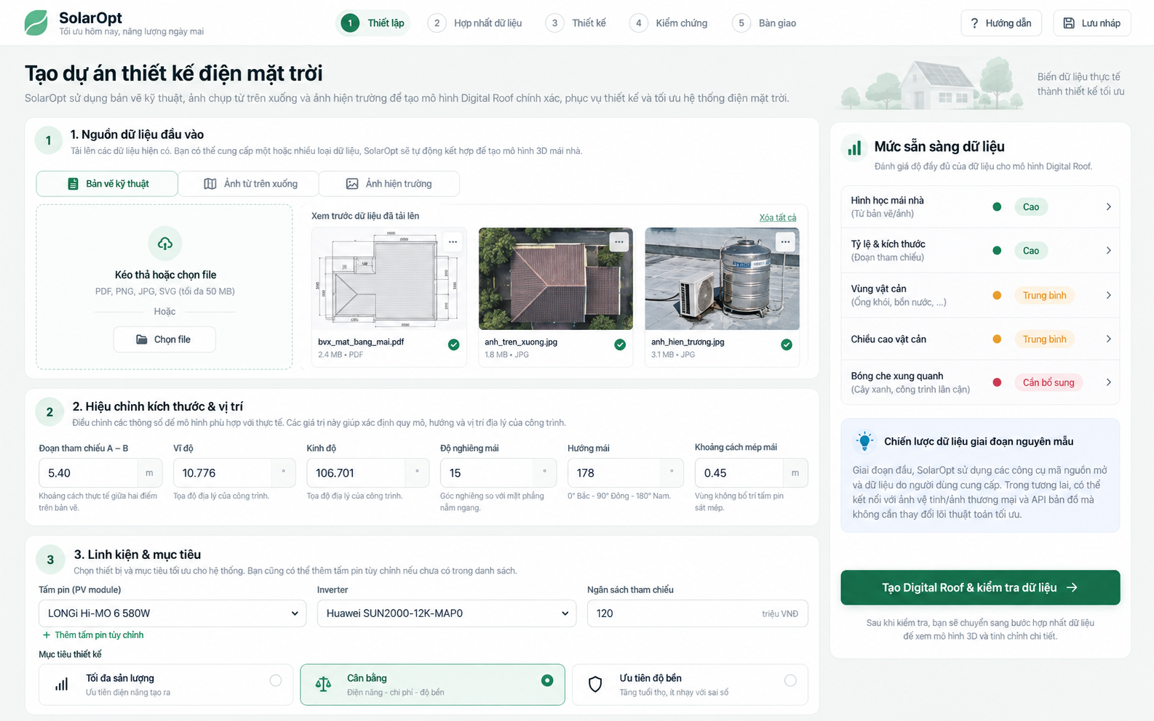
Hình 2. Giao diện frontend gốc của SolarOpt: tải bản vẽ/ảnh, hiệu chỉnh kích thước - vị trí, chọn tấm pin/inverter, ngân sách và mục tiêu thiết kế. [Nguồn: mã nguồn frontend đội cung cấp]
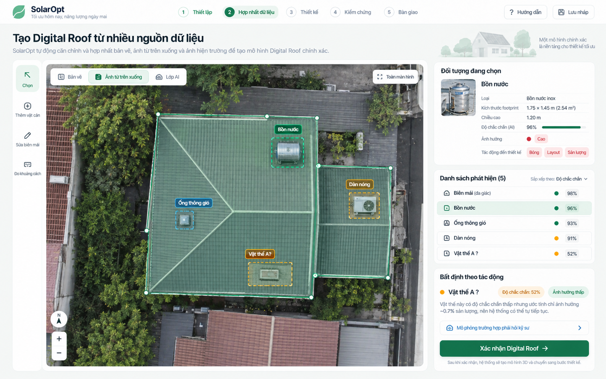
Hình 3. Giao diện Digital Roof của frontend gốc: hợp nhất ảnh mái, khoanh biên mái, nhận diện vật cản, hiển thị độ chắc chắn và mức tác động để kỹ sư kiểm tra/chỉnh sửa. [Nguồn: mã nguồn frontend đội cung cấp]
5. Thuật toán, mô hình, phương pháp hoặc công cụ trí tuệ nhân tạo được sử dụng
Nội dung trình bày: Liệt kê thuật toán, mô hình, phương pháp hoặc công cụ trí tuệ nhân tạo đã sử dụng; nêu vai trò của từng thành phần trong quá trình xây dựng, vận hành sản phẩm.
SolarOpt là hệ thống lai: Gemini 2.5 Flash-Lite chỉ hỗ trợ hiểu ảnh/bản vẽ khi được cấu hình API; còn hình học, vị trí mặt trời, bóng che, tối ưu, kiểm chứng, stress test và tự phục hồi nằm ở các module xác định trong backend. Vì vậy mô hình AI không có quyền tự “phán” một thiết kế là đúng/sai.
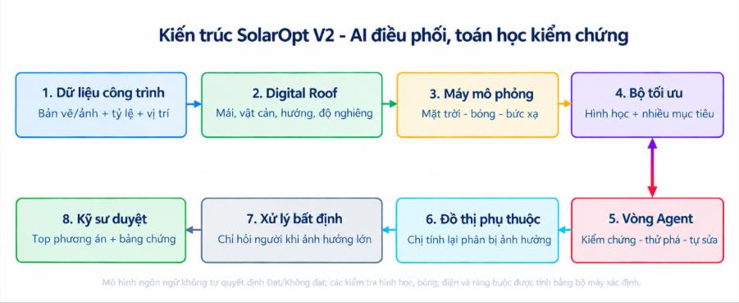
Hình 4. Kiến trúc lõi: AI điều phối; toán học và bộ kiểm chứng chịu trách nhiệm cho tính hợp lệ.
5.1. Ma trận công nghệ và mức làm chủ
Thành phần | Công cụ/nguồn | Vai trò | Mức đóng góp của đội
Vision/OCR | Gemini 2.5 Flash-Lite [8][9] | Đọc ảnh/bản vẽ, gợi ý mái/vật cản và thuộc tính có độ tin cậy | Tích hợp qua backend, schema JSON, fallback demo khi chưa có key; kỹ sư xác nhận dữ liệu trước tối ưu.
Hình học | Shapely | Đa giác mái, vùng cấm, giao cắt, candidate grid | Đội xây schema Digital Roof và quy tắc hình học/ràng buộc.
Mặt trời/bức xạ | pvlib + PVGIS [10][11] | Vị trí mặt trời, bức xạ đầu vào, bóng và ước lượng sản lượng | Đội kết nối dữ liệu với mái, timezone, tilt/azimuth và fallback có kiểm soát.
Tối ưu | OR-Tools CP-SAT [12] | Chọn vị trí tấm dưới ràng buộc | Đội thiết kế biến, ràng buộc, hàm mục tiêu; có greedy fallback khi môi trường thiếu OR-Tools.
Kiểm chứng | Verifier + 8 Stress Scenarios | PASS/FAIL có nguyên nhân và thử điều kiện bất lợi | Lõi backend do đội xây dựng; AI không được bỏ qua verifier.
Self-healing | Dependency Graph + Minimal Repair + Versioning | Truy vết tác động, tính lại chọn lọc và giữ layout cũ khi hợp lệ | Lõi kiến trúc do đội đề xuất/xây dựng trong MVP.
Ứng dụng | React + FastAPI + SQLite | Giao diện 5 bước, API, log phiên bản | Đội tích hợp frontend/backend và đóng gói source để tái chạy.

5.2. Cơ chế 1 - Dependency Graph và Selective Invalidation
Mỗi kết quả trung gian được xem là một nút có phụ thuộc rõ ràng. Khi một dữ kiện thay đổi, SolarOpt không mặc định chạy lại toàn bộ pipeline; hệ thống duyệt đồ thị theo hướng phụ thuộc, đánh dấu các node hậu duệ là hết hiệu lực, giữ lại cache của các node không liên quan và tính lại theo thứ tự topo.
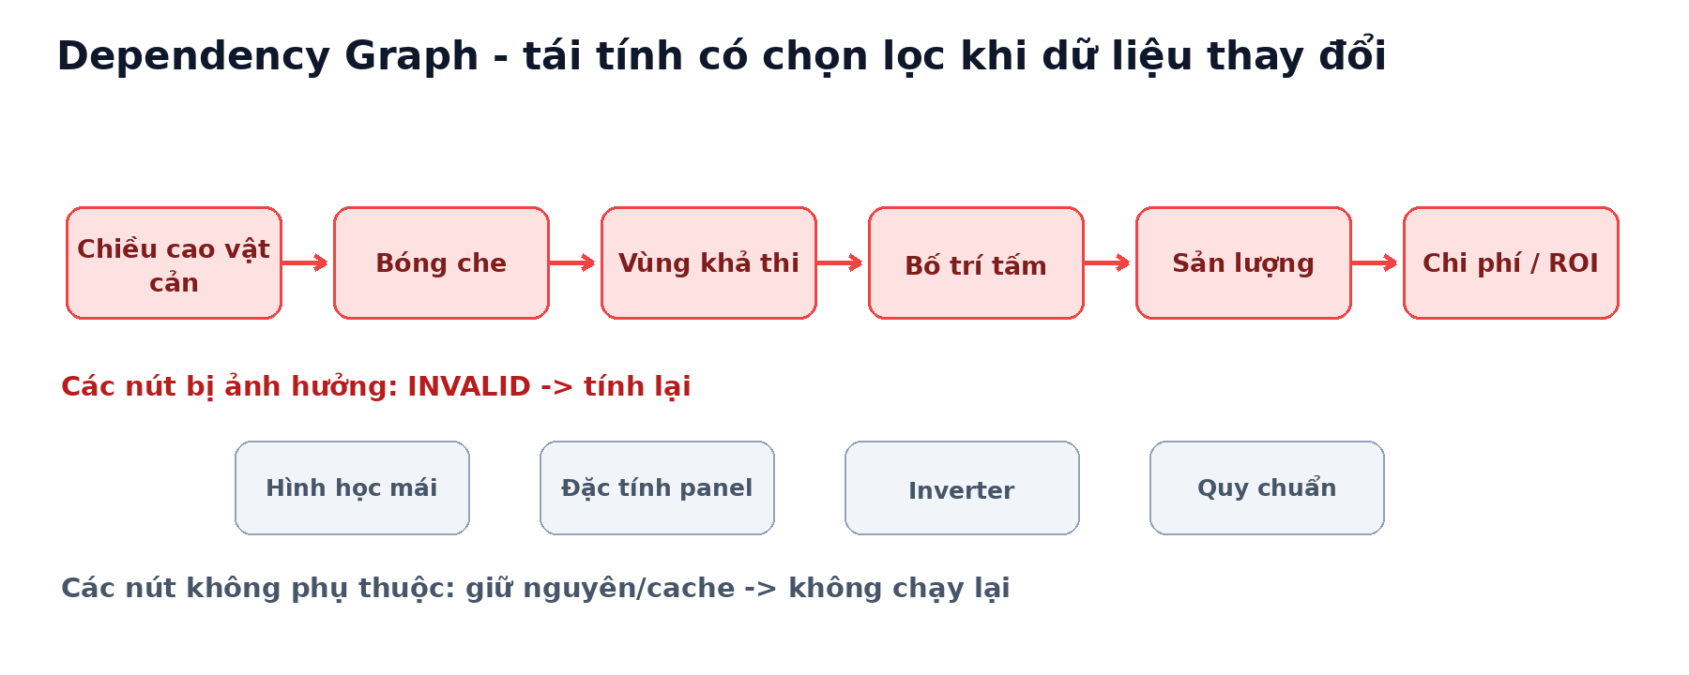
Hình 5. Ví dụ thay đổi chiều cao vật cản: bóng, vùng khả thi, bố trí, sản lượng và chi phí bị vô hiệu hóa; hình học mái và thông số thiết bị có thể được giữ nguyên.
Thuật toán giả
Bước | Logic
1 | Nhận changed variable c và tạo phiên bản dự án mới.
2 | Tìm tập D(c) = tất cả node phụ thuộc trực tiếp/gián tiếp vào c.
3 | Đánh dấu cache của D(c) là invalid; giữ cache ngoài D(c).
4 | Tính lại D(c) theo thứ tự phụ thuộc; lưu provenance và thời gian.
5 | Chạy verifier trên các kiểm tra bị ảnh hưởng; nếu FAIL, chuyển Minimal Repair.

KPI trực tiếp của cơ chế này là Recomputation Ratio = số node/nhóm thành phần phải tính lại / tổng số node/nhóm thành phần. Trong kịch bản minh họa của frontend gốc, khi chiều cao bồn nước thay đổi 1,2 m → 1,8 m, Trace Impact đánh dấu 5/12 nhóm thành phần bị ảnh hưởng (41,7%). Đây là dữ liệu demo của giao diện hiện tại để minh họa cơ chế; chỉ số benchmark cuối sẽ lấy từ log backend sau khi tích hợp hoàn chỉnh.

5.3. Cơ chế 2 - Bất định theo tác động (Impact-aware Uncertainty)
Độ tin cậy thấp của Vision/OCR không tự động đồng nghĩa với việc phải dừng và hỏi kỹ sư. Với biến chưa chắc chắn z trong một khoảng hợp lý, SolarOpt chạy các giả thuyết biên và so sánh tác động lên đầu ra. Chỉ khi chênh lệch đủ lớn hoặc làm đổi trạng thái Đạt/Không đạt, hệ thống mới yêu cầu xác nhận.
Impact(z) = α·ΔLayout + β·ΔEnergy + γ·ΔCost + δ·ΔValidity
Ngưỡng và trọng số phải được hiệu chỉnh bằng dữ liệu/kinh nghiệm kỹ sư; ở nguyên mẫu đây là khung ra quyết định, không phải một công thức an toàn được chứng nhận.
5.4. Cơ chế 3 - Tối ưu và Minimal Repair
OR-Tools CP-SAT phù hợp cho mô hình có biến nguyên/Boolean và ràng buộc tổ hợp [12]. Với vị trí ứng viên i, x_i = 1 nếu đặt tấm pin và 0 nếu không đặt. Bài toán ban đầu tối đa hóa mục tiêu thiết kế dưới các ràng buộc cứng về hình học, vật cản, khoảng cách, ngân sách và tương thích thiết bị.
Initial design: maximize Σ(E_i · x_i) subject to hard constraints
Khi dự án đã có thiết kế cũ x_old, SolarOpt thêm chi phí thay đổi để tránh phá toàn bộ layout chỉ vì một dữ kiện đổi:
Repair: maximize Performance(x) - λ · Σ |x_i - x_i_old|
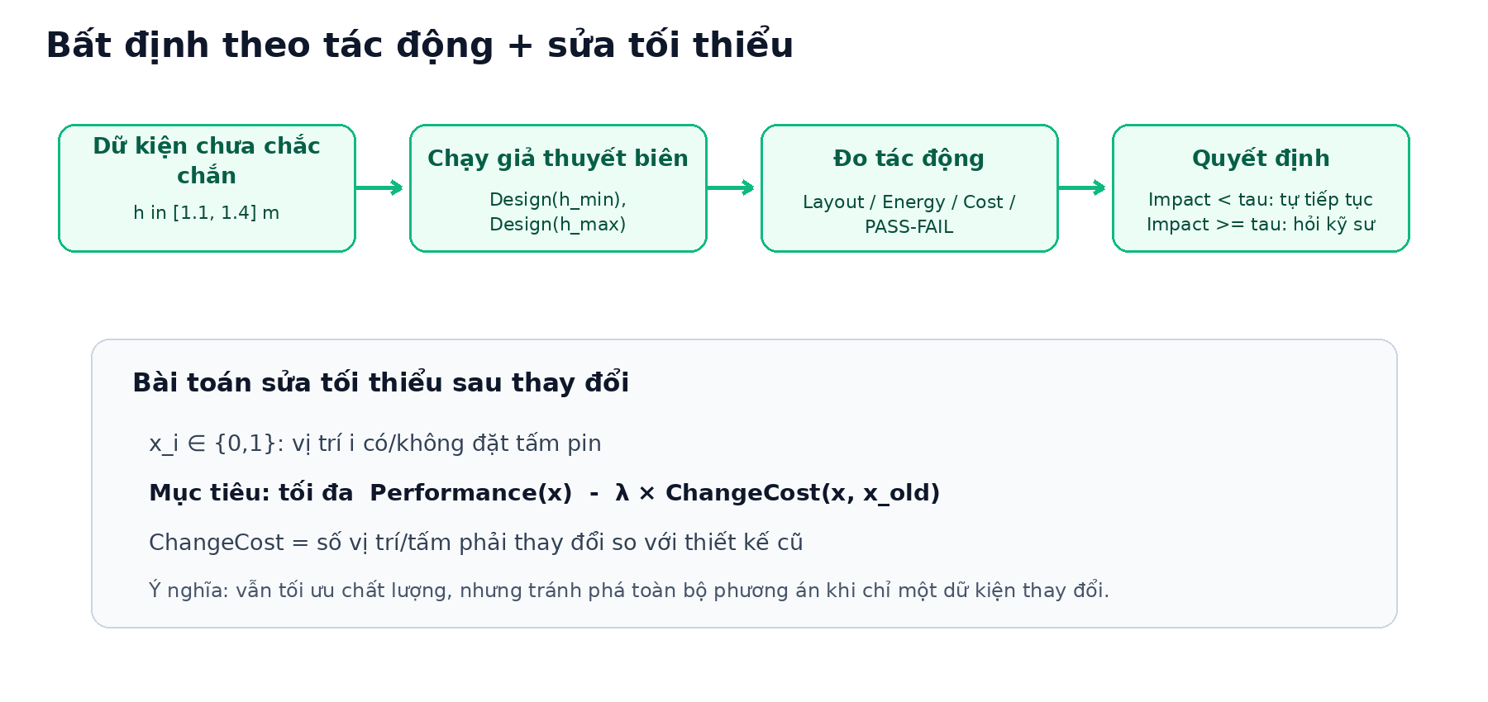
Hình 6. Cơ chế bất định theo tác động và mục tiêu sửa tối thiểu.
Minimal Repair không có nghĩa giữ thiết kế cũ bằng mọi giá: ràng buộc cứng và verifier luôn ưu tiên. Mục tiêu “giữ nguyên nhiều nhất có thể” chỉ được tối ưu trong tập phương án hợp lệ.

6. Quy trình huấn luyện, tinh chỉnh, tích hợp hoặc khai thác mô hình (nếu có)
Nội dung trình bày: Mô tả ngắn cách đội thi huấn luyện, tinh chỉnh, tích hợp hoặc khai thác mô hình trí tuệ nhân tạo; nêu dữ liệu đầu vào, cách thiết lập, cách kiểm tra và điều chỉnh mô hình (nếu có).
Ở phiên bản dự thi, đội không huấn luyện một mô hình nền mới. Gemini 2.5 Flash-Lite được khai thác qua API cho Vision/OCR khi có key [8][9]; các khối còn lại là thư viện/thuật toán xác định và code do đội tích hợp. Đội không tuyên bố fine-tune riêng nếu không có checkpoint/log huấn luyện tương ứng.
Khối | Đầu vào → đầu ra | Cách khai thác/kiểm tra
Gemini Vision/OCR | Ảnh/PDF → gợi ý kích thước mái, vật cản, confidence | Gọi qua backend; schema cố định; nếu thiếu key dùng fallback demo; kỹ sư chỉnh trước tối ưu.
Digital Roof | Gợi ý AI + dữ liệu người dùng → hình học chuẩn hóa | Shapely kiểm tra vùng mái/vật cản; mọi thuộc tính quan trọng có thể sửa.
pvlib/PVGIS | Location + irradiance → solar position/energy | Kiểm tra đơn vị, timezone, tilt/azimuth; lưu nguồn/tham số; có fallback khi API lỗi.
CP-SAT | Candidate positions + constraints → feasible layout | Ràng buộc cứng tách khỏi mục tiêu; nếu OR-Tools thiếu thì fallback rõ trạng thái; mọi kết quả vẫn qua verifier.
Self-healing | Changed input + previous design → affected/reused nodes + repaired design | Dependency graph, minimal repair, verifier và version history đều nằm ở backend xác định.

6.1. Trạng thái triển khai - tránh nhầm mockup với tính năng hoàn tất
Module | Trạng thái source MVP | Bằng chứng/giới hạn
React + FastAPI + SQLite | Đã triển khai | Frontend 5 bước, API backend, version history và dữ liệu demo đi kèm repository.
Gemini 2.5 Flash-Lite Vision/OCR | Tích hợp tùy chọn | Khi có API key backend gọi Gemini; khi chưa có key dùng fallback demo. Chưa benchmark độ chính xác trên tập mái Việt Nam.
Hình học + mặt trời + bức xạ | Đã triển khai MVP | Shapely; pvlib/PVGIS khi khả dụng; có fallback có gắn trạng thái/nguồn.
Tối ưu layout | Đã triển khai đường CP-SAT | Dùng OR-Tools khi dependency có sẵn; giữ greedy fallback để demo không bị chặn khi môi trường thiếu package.
Verification + Stress + Dependency + Repair | Đã triển khai MVP | Có API và scenario bồn nước 1,2→1,8 m; benchmark mở rộng chưa hoàn tất.
Field benchmark 30-50 mái | Kế hoạch kiểm chứng | Chỉ đưa số tổng quát sau khi có dữ liệu và log chạy thật.

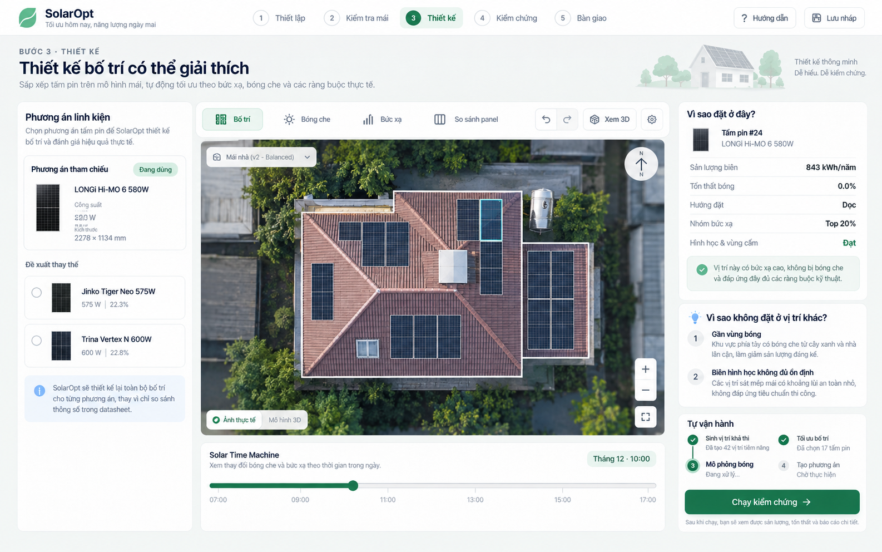
Hình 7. Giao diện thiết kế của frontend gốc: chọn phương án linh kiện, xem Bố trí/Bóng che/Bức xạ, kéo Solar Time Machine và giải thích “Vì sao đặt ở đây?”. [Nguồn: mã nguồn frontend đội cung cấp]
7. Chỉ số, phương pháp hoặc tiêu chí đánh giá kết quả
Nội dung trình bày: Nêu các chỉ số, phương pháp hoặc tiêu chí được sử dụng để đánh giá hiệu quả của sản phẩm; có thể trình bày kết quả định lượng, kết quả định tính, phản hồi người dùng hoặc tiêu chí so sánh phù hợp.
7.1. Sáu KPI cốt lõi
KPI | Định nghĩa | Ý nghĩa
ACR - Tỷ lệ tự hoàn thành | Scenario hoàn thành không cần can thiệp ngoài bước duyệt / tổng scenario | Đo mức tự động hóa.
DSR - Tỷ lệ vượt stress test | Số kịch bản bất lợi PASS / tổng kịch bản | Đo độ bền thiết kế.
RER - Giảm công sức sửa | 1 - Effort_SolarOpt / Effort_baseline | Đo lợi ích vận hành.
RR - Tỷ lệ tính lại | Node/nhóm phải recompute / tổng node/nhóm | Đo hiệu quả dependency graph.
LPR - Tỷ lệ giữ layout | Vị trí/tấm giữ nguyên / số vị trí/tấm ban đầu | Đo Minimal Repair.
HEP - Độ chính xác hỏi người | Câu hỏi làm đổi quyết định / tổng câu hỏi gửi kỹ sư | Đo chất lượng escalation.

7.2. Chỉ số hỗ trợ
- Hình học: sai số cạnh/diện tích mái, IoU hoặc độ chính xác vật cản khi có nhãn chuẩn, số lần người dùng phải chỉnh.
- Thiết kế: số tấm hợp lệ, số vi phạm ràng buộc, sản lượng dự kiến, mức sử dụng mái.
- Hệ thống: thời gian chạy, lỗi/fallback, cache hit, số module được gọi lại, log truy vết.
- Tác động: thời gian/phút sửa thiết kế, số thao tác, số vòng khảo sát/làm lại tránh được khi có thử nghiệm thực tế.
7.3. Minh chứng định lượng từ kịch bản demo có kiểm soát
Quan sát từ frontend gốc | Giá trị | Cách diễn giải đúng
Nhóm thành phần bị ảnh hưởng | 5/12 → RR = 41,7% | Trace Impact của kịch bản bồn nước 1,2→1,8 m; là dữ liệu demo UI, chưa phải benchmark tốc độ backend.
Vị trí panel giữ nguyên | 13/17 → LPR = 76,5% | Frontend ghi 13 vị trí giữ nguyên sau tự sửa; chỉ số benchmark cuối sẽ lấy từ log Minimal Repair thật.
Stress tests | 8/8 PASS ở phương án Cân bằng | Kết quả hiển thị trong bộ 8 stress scenarios của frontend gốc; chưa suy rộng thành độ bền thực địa.
Số tấm | 17 → 14 | Kịch bản minh họa khi chiều cao bồn nước tăng từ 1,2 m lên 1,8 m.
Sản lượng mô phỏng | 14,32 → 11,79 MWh/năm | Giá trị mô phỏng trong giao diện demo; chưa phải số đo thực địa.
Chi phí ước tính | 71,4 → 63,2 triệu đồng | Giá trị hiển thị trong kịch bản demo frontend; chi phí thực tế cần bổ sung BOS/thi công và báo giá hiện hành.

8. Kết quả thử nghiệm, phân tích ưu điểm, hạn chế và khả năng mở rộng
Nội dung trình bày: Trình bày kết quả thử nghiệm sản phẩm; nêu ưu điểm, hạn chế trong quá trình thử nghiệm; đánh giá khả năng mở rộng, nâng cấp hoặc áp dụng sản phẩm trong phạm vi lớn hơn.
8.1. Kết quả nguyên mẫu hiện có
Frontend React hiện tại của đội đã thể hiện đầy đủ luồng 5 bước: thiết lập → Digital Roof → thiết kế → kiểm chứng → tự phục hồi. Backend/API và các engine kỹ thuật đang được tích hợp để thay các dữ liệu demo bằng kết quả tính toán thật. Vì vậy các số liệu dưới đây được ghi rõ là kịch bản demo UI, chưa được dùng như benchmark hệ thống.
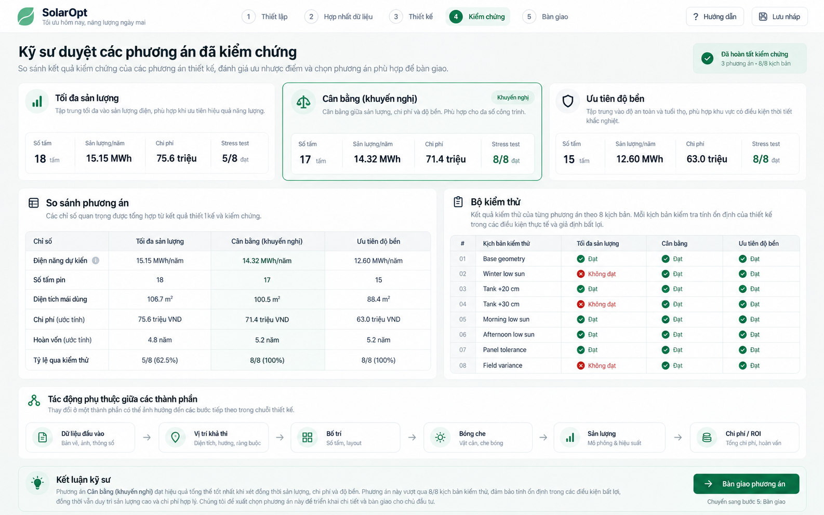
Hình 8. Giao diện kiểm chứng của frontend gốc: so sánh ba phương án và kết quả 8 kịch bản stress test; phương án Cân bằng được khuyến nghị với 8/8 kịch bản đạt. [Nguồn: mã nguồn frontend đội cung cấp]
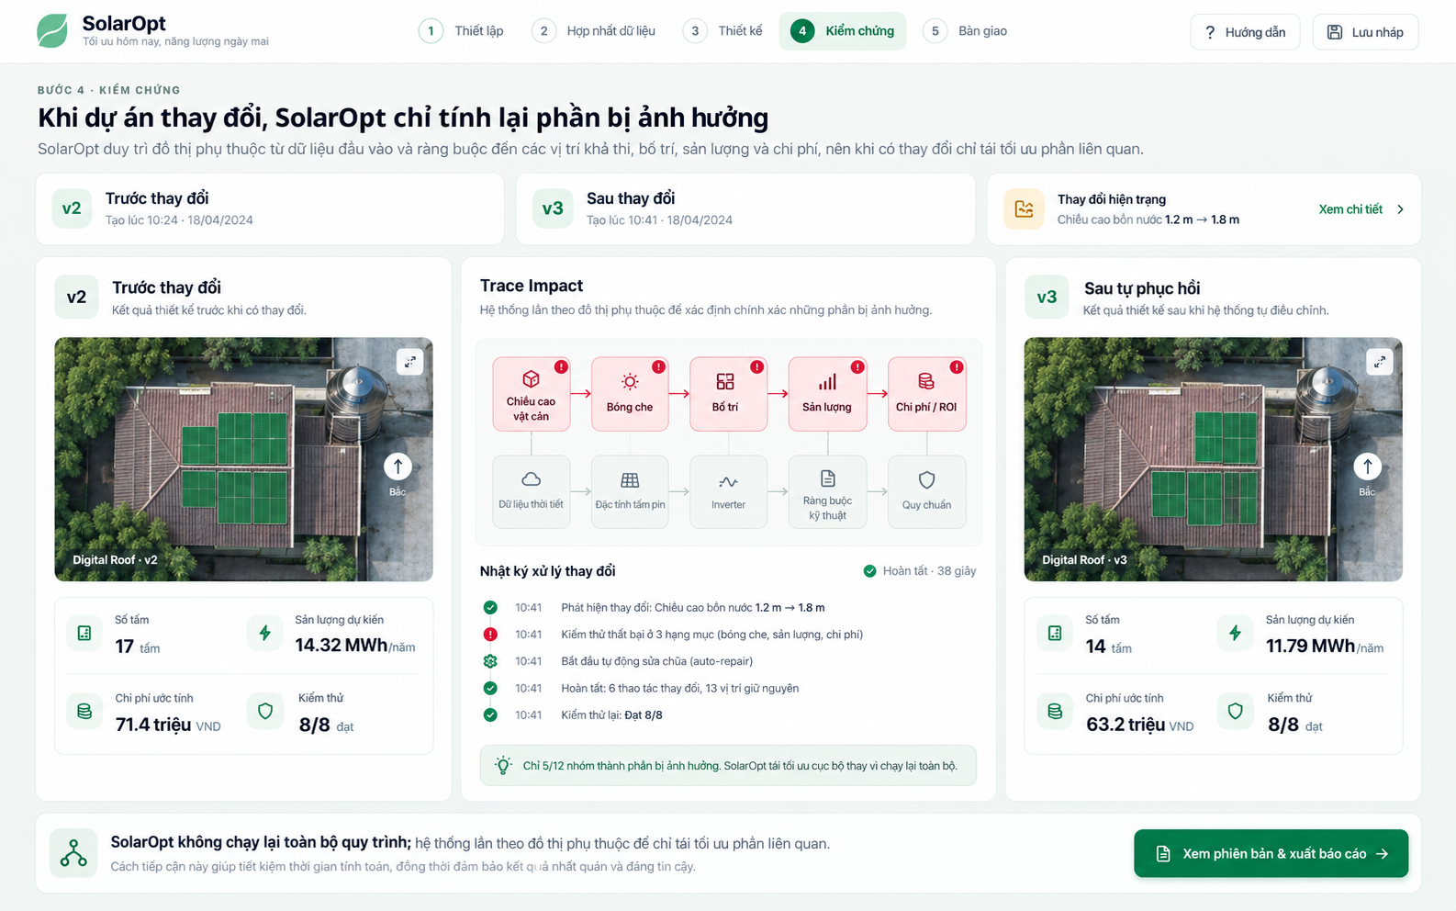
Hình 9. Giao diện tự phục hồi của frontend gốc: bồn nước 1,2 m → 1,8 m; Trace Impact đánh dấu 5/12 nhóm thành phần bị ảnh hưởng, ghi nhận 13 vị trí giữ nguyên và tạo phương án mới 17 → 14 tấm. [Frontend gốc - kịch bản demo UI]
8.2. Ưu điểm quan sát được ở mức nguyên mẫu
- Có chuỗi giải thích và version diff thay vì chỉ trả một layout mới.
- Thiết kế mới phải qua verifier/stress test; Gemini Vision/OCR không có quyền bỏ qua kiểm tra hoặc tự quyết PASS/FAIL.
- Dependency trace cho phép lý giải tại sao một số phần được tính lại và phần khác được giữ nguyên.
8.3. Hạn chế cần công khai
- Chưa có benchmark đủ lớn trên 30-50 mái thực/có chuẩn đối chiếu; số demo không đại diện cho toàn ngành.
- MVP vẫn có fallback demo cho Vision/OCR và cho một số dependency khi môi trường thiếu package/API; trạng thái fallback phải được ghi rõ và không được trình bày như kết quả mô hình thật.
- Độ chính xác Vision/OCR trên mái/bản vẽ Việt Nam cần được đo độc lập; ước lượng sản lượng cần so với nguồn/đo thực tế khi có.
9. So sánh với phương án hoặc mô hình cơ sở, phân tích đóng góp của các thành phần trong hệ thống
Nội dung trình bày: So sánh sản phẩm với một phương án hoặc mô hình cơ sở phù hợp; phân tích vai trò, đóng góp hoặc mức độ cần thiết của từng thành phần trong hệ thống.
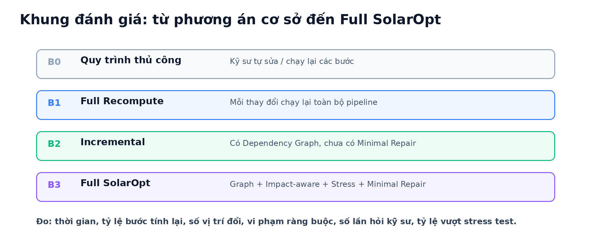
Hình 10. Khung so sánh từ quy trình thủ công đến Full SolarOpt.
9.1. Thiết kế baseline/ablation bắt buộc khi hoàn tất benchmark
Biến thể | Thành phần bị bỏ/khác | KPI bị kỳ vọng ảnh hưởng
B0 Manual | Kỹ sư tự xác định tác động và sửa | Thời gian, thao tác, lỗi đồng bộ.
B1 Full Recompute | Không dùng Dependency Graph | RR và runtime.
B2 Incremental | Có Graph nhưng không Minimal Repair | LPR, số vị trí thay đổi.
A - no Impact-aware | Mọi confidence thấp đều hỏi người | Số câu hỏi, HEP, thời gian gián đoạn.
B - no Stress | Bàn giao ngay sau optimize | DSR và số lỗi phát hiện muộn.
B3 Full SolarOpt | Graph + Impact-aware + Stress + Minimal Repair | Tổng hợp ACR, DSR, RER, RR, LPR, HEP.

9.2. Đối chiếu với nền tảng hiện có (theo tài liệu công khai)
Khả năng | Aurora / OpenSolar / Scanifly | SolarOpt nhắm tới
Dựng mái/auto-design | Đã được mô tả công khai ở các mức khác nhau [4]-[7] | Có, nhưng không coi đây là novelty duy nhất.
Bóng/sản lượng | Có trong các nền tảng tham chiếu [6][7] | Tích hợp vào chuỗi kiểm chứng.
Thiết kế sau thay đổi | Tài liệu công khai có tính năng chỉnh/thiết kế lại, nhưng nhóm không khẳng định đối thủ “không có” cơ chế nội bộ | Đồ thị phụ thuộc + selective invalidation là cơ chế trung tâm.
Stress → repair tối thiểu | Không thấy được định vị như cơ chế trung tâm trong tài liệu công khai đã rà soát | Là một vòng bắt buộc trước bàn giao.
Bất định theo tác động | Không dùng để kết luận tính năng đối thủ | SolarOpt chỉ hỏi người khi bất định có tác động lớn.

So sánh cạnh tranh chỉ dựa trên tài liệu công khai và được dùng để định vị vấn đề, không được dùng để khẳng định một sản phẩm thương mại tuyệt đối không có chức năng tương tự.
10. Kiến trúc hệ thống và phương án triển khai
Nội dung trình bày: Trình bày sơ đồ hoặc mô tả ngắn kiến trúc hệ thống, các thành phần chính, luồng xử lý và phương án triển khai sản phẩm trong môi trường thử nghiệm hoặc thực tế.
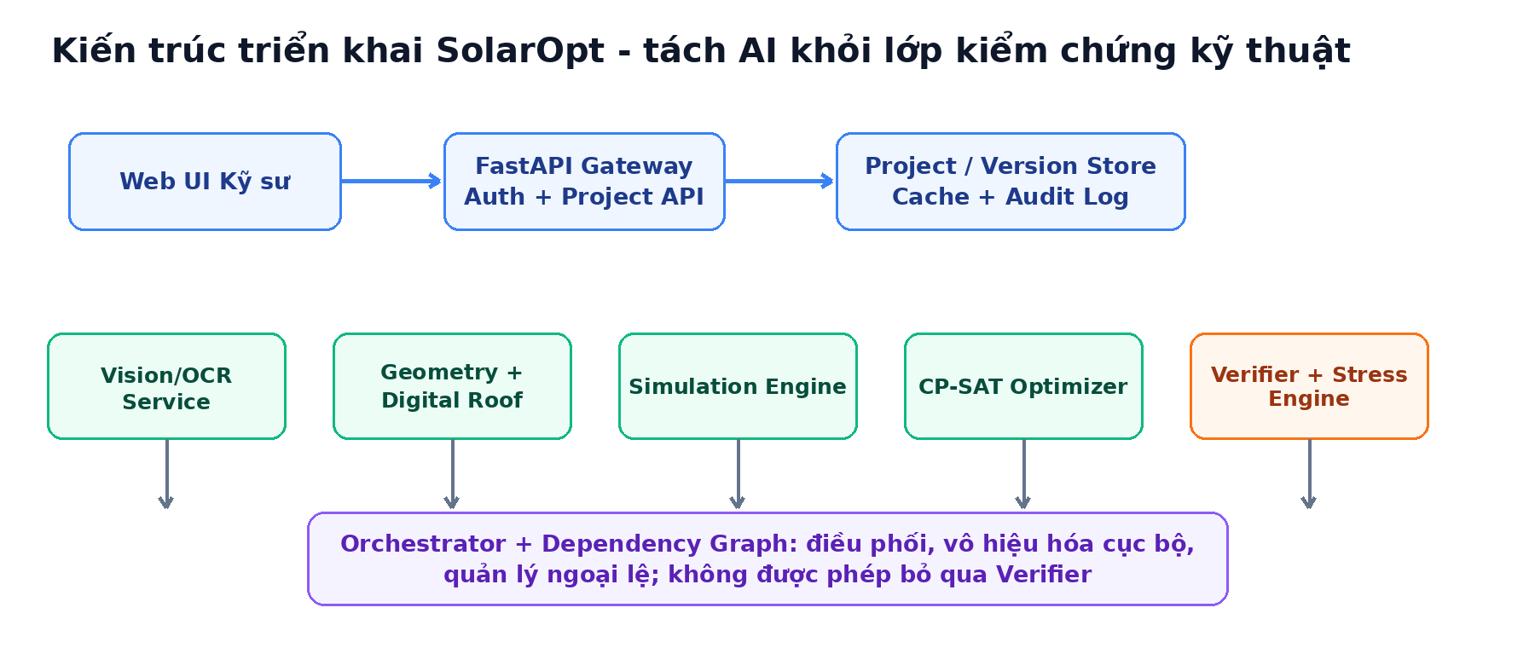
Hình 11. Kiến trúc triển khai: giao diện/API, dịch vụ kỹ thuật, cache/version store và lớp điều phối.
10.1. Luồng xử lý runtime
Bước | Thành phần | Guardrail
Nhập/chuẩn hóa | Web UI → Vision/OCR → Digital Roof | Dữ kiện tác động cao cần xác nhận/trace nguồn.
Mô phỏng | Geometry + pvlib/PVGIS | Kiểm tra đơn vị, timezone, tham số.
Tối ưu | CP-SAT Optimizer | Ràng buộc cứng không được hy sinh cho mục tiêu.
Kiểm chứng | Verifier + Stress Engine | PASS/FAIL có nguyên nhân, không phụ thuộc Gemini.
Thay đổi | Dependency Graph + Cache | Chỉ invalidate descendant nodes.
Tự sửa | Minimal Repair | Sửa trong tập phương án hợp lệ; chạy verifier lại.
Duyệt | Version Diff + Audit Log | Kỹ sư phê duyệt cuối.

10.2. Xử lý lỗi/fallback
Tình huống lỗi | Hành vi an toàn
OCR/segmentation không chắc | Giữ uncertainty; thử biên; hỏi kỹ sư nếu tác động lớn.
Optimizer infeasible | Trả ràng buộc gây xung đột; không tạo layout “gần đúng” giả.
PVGIS/API ngoài lỗi | Dùng cache có timestamp hoặc dừng phép tính phụ thuộc; không bịa dữ liệu.
Gemini/API AI lỗi hoặc chưa có key | Frontend/backend vẫn chạy bằng dữ liệu đã xác nhận và fallback demo; verifier/optimizer không phụ thuộc Gemini.
Dữ liệu linh kiện thiếu | Yêu cầu bổ sung/xác nhận; không tự điền thông số kỹ thuật.

Nguyên mẫu ưu tiên chạy cục bộ bằng FastAPI để giảm rủi ro dữ liệu bản vẽ rời khỏi môi trường thử nghiệm. Khi triển khai doanh nghiệp sẽ bổ sung xác thực, RBAC, mã hóa lưu trữ, nhật ký truy cập, sao lưu và chính sách xóa.

11. Phân tích rủi ro, yêu cầu bảo mật, đạo đức trí tuệ nhân tạo và an toàn dữ liệu
Nội dung trình bày: Nêu các rủi ro có thể phát sinh khi sử dụng sản phẩm; biện pháp bảo mật, bảo vệ dữ liệu; phương án kiểm soát đầu ra; yêu cầu về đạo đức trí tuệ nhân tạo, quyền riêng tư và an toàn thông tin.
Rủi ro | Hậu quả | Kiểm soát đề xuất
Nhận diện sai mái/vật cản | Layout/bóng/sản lượng sai | Overlay trên ảnh gốc, chỉnh tay, impact-aware escalation.
Sai đơn vị/tỷ lệ | Sai toàn bộ hình học | Mốc chuẩn A-B, kiểm tra range và consistency.
Gemini Vision/OCR trả gợi ý sai | Sai kích thước/vật cản nếu tin tuyệt đối | Schema JSON, confidence, kỹ sư chỉnh Digital Roof, deterministic verifier và audit/version log.
Rò rỉ bản vẽ công trình | Rủi ro tài sản/doanh nghiệp | Local-first, RBAC, encryption, retention/delete policy.
Datasheet lỗi/thời hạn cũ | Ràng buộc điện/chi phí sai | Source + version + timestamp; không suy đoán field thiếu.
Automation bias | Kỹ sư tin kết quả quá mức | Hiển thị giả định, uncertainty, PASS/FAIL reason; engineer approval.
Claim môi trường quá mức | Thổi phồng tác động | Chỉ báo cáo chỉ số đã đo, nêu giả định và nguồn hệ số.

11.1. Nguyên tắc AI có trách nhiệm
- Human-in-the-loop đúng chỗ: kỹ sư không bị hỏi vì mọi uncertainty, nhưng vẫn là người duyệt quyết định quan trọng.
- Traceability: mọi thay đổi, dữ kiện nguồn, phiên bản, cache invalidation và kết quả verifier phải có log.
- Fail-safe: khi không đủ dữ liệu hoặc solver infeasible, hệ thống dừng/cảnh báo thay vì tạo kết quả có vẻ hợp lý.
- Disclosure: mô hình/thư viện bên ngoài được kê khai; đội không nhận công nghệ nguồn mở là phát minh của mình.
11.2. Biên trách nhiệm
SolarOpt là công cụ hỗ trợ thiết kế và ra quyết định. Nó không thay thế thẩm định kết cấu, PCCC, quy định đấu nối hoặc chứng nhận chuyên ngành. Khi đưa vào thực tế, checklist pháp lý/quy chuẩn phải được xây cùng kỹ sư có thẩm quyền và quản lý phiên bản theo thời gian.

12. Hướng phát triển, hoàn thiện và khả năng ứng dụng trong thực tiễn
Nội dung trình bày: Nêu định hướng hoàn thiện sản phẩm trong thời gian tới; khả năng triển khai, mở rộng, duy trì hoặc ứng dụng sản phẩm trong học tập, đời sống, sản xuất, quản lý, dịch vụ công, phát triển kinh tế - xã hội hoặc phục vụ cộng đồng.
12.1. Lộ trình kiểm chứng theo “cổng”
Giai đoạn | Cổng cần vượt | Deliverable
0-3 tháng | Kỹ thuật | Khóa Digital Roof, simulation, optimizer, verifier, dependency/repair; có test tự động.
3-6 tháng | Đánh giá | 30-50 mái có chuẩn; 10-20+ change scenarios; baseline + ablation; báo cáo cả fail cases.
6-12 tháng | Vận hành | 3-5 EPC/đội kỹ thuật; đo thời gian, thao tác, số lần hỏi kỹ sư.
12-24 tháng | Triển khai | RBAC, API, kho linh kiện, báo giá/CRM, quy tắc doanh nghiệp.
Sau 24 tháng | Vòng đời | Kết nối khảo sát/drone, so sánh thiết kế-vận hành, phát hiện thay đổi mới.

12.2. Tác động kinh tế - xã hội - môi trường
Giá trị kinh tế cốt lõi là giảm giờ công và thao tác lặp lại khi dự án thay đổi; giá trị xã hội là quy trình minh bạch, dễ bàn giao và giảm phụ thuộc vào trí nhớ của một cá nhân; giá trị công nghệ là kiến trúc AI có kiểm chứng thay vì một chuỗi sinh kết quả khó truy vết. Giá trị môi trường chỉ được tính từ phần điện sạch/khai thác mái tăng thêm hoặc lãng phí vận hành tránh được trên thử nghiệm, không suy diễn từ demo.
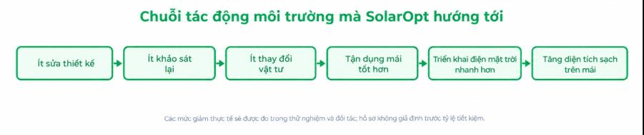
Hình 12. Chuỗi tác động mà SolarOpt hướng tới; các mắt xích phải được đo trong pilot thay vì giả định.
12.3. Khả năng mở rộng
Lõi “project dependency graph + verifier + minimal repair” có thể mở rộng sang các bài toán kỹ thuật nhiều phiên bản khác, nhưng trong phạm vi cuộc thi đội chỉ tuyên bố và đánh giá miền điện mặt trời mái nhà để giữ bài toán đủ sâu và có thể kiểm chứng.

13. Lịch sử câu lệnh và hình ảnh minh chứng quá trình phát triển sản phẩm từ bản nháp đến khi hoàn thiện
Nội dung trình bày: Đường liên kết đến thư mục Google Drive chứa lịch sử câu lệnh, hình ảnh minh chứng quá trình phát triển sản phẩm, tài liệu kỹ thuật, mã nguồn hoặc minh chứng liên quan; bắt buộc mở quyền truy cập trước khi nộp.
Đội cam kết nộp Prompt Log và minh chứng thật của quá trình phát triển. Hồ sơ minh chứng phải tách rõ phần đội tự xây dựng, phần AI hỗ trợ và phần kế thừa từ mô hình/thư viện/dữ liệu bên ngoài. Không dựng lại lịch sử giả sau khi hoàn thiện.
Hạng mục bắt buộc/khuyến nghị | Trạng thái trước khi nộp
Google Drive - Prompt Log + ảnh quá trình phát triển | [BỔ SUNG LIÊN KẾT, mở quyền xem]
Kho mã nguồn GitHub/GitLab | [BỔ SUNG LIÊN KẾT dự án]
Video thuyết trình ≤ 5 phút | [BỔ SUNG LIÊN KẾT]
Video demo ≤ 5 phút | [BỔ SUNG LIÊN KẾT]
Log benchmark/test + cấu hình | [BỔ SUNG khi chạy benchmark thật]
README + giấy phép thư viện/dữ liệu | [BỔ SUNG trong repo/Drive]

13.1. Evidence Matrix nên có trong thư mục
Claim trong proposal | Bằng chứng cần kèm
“MVP frontend + FastAPI chạy cục bộ” | Video/screenshot + README hướng dẫn chạy và sample data.
“Dependency Graph” | Log changed node → affected nodes + test case.
“Minimal Repair” | Before/after layout + LPR + constraint report.
“Stress Test” | Danh sách scenario, seed/config, PASS/FAIL.
“Impact-aware” | Các case confidence thấp: hỏi/không hỏi + impact values.
“Benchmark tốt hơn baseline” | CSV/log + script tổng hợp; không chỉ ảnh bảng kết quả.

13.2. Kê khai mức đóng góp
Nhóm | Thành phần | Kê khai
Đội tự xây dựng | Project schema, dependency/invalidation, verifier/stress logic, minimal repair formulation, orchestration, UI/API tích hợp | Thiết kế/viết mã/kiểm thử bởi đội ở mức thực tế có bằng chứng.
Mã nguồn mở | React, FastAPI, SQLite/Python, Shapely, pvlib, OR-Tools và các SDK tương ứng | Đội tích hợp và kiểm chứng; không nhận là công nghệ tự phát minh.
API/dữ liệu ngoài | Gemini 2.5 Flash-Lite, PVGIS, datasheet, dữ liệu người dùng | Ghi nguồn, quyền sử dụng, phiên bản, API key và điều kiện truy cập; dữ liệu nhạy cảm không đưa lên free API nếu chưa được phép.
AI hỗ trợ phát triển | ChatGPT và công cụ AI thực tế khác | Kê trong Prompt Log; đội hiểu, kiểm chứng và chịu trách nhiệm đầu ra.

TÀI LIỆU THAM KHẢO VÀ NGUỒN KIỂM CHỨNG
[1] BTC - Bảng C: đối tượng, hồ sơ tối đa 20 trang, trọng tâm đánh giá dữ liệu/mô hình/chỉ số/bảo mật/đạo đức. https://ai.tainangviet.vn/bang-thi/C
[2] EVN (2026), số liệu năm 2025: 105.876 hệ thống ĐMTMN, 10.220,78 MWp. https://evn.com.vn/d/vi-VN/news/Nam-2025-EVN-tiep-tuc-cai-thien-do-tin-cay-cung-cap-dien-mo-rong-dich-vu-so-60-3557-506666
[3] Quyết định 768/QĐ-TTg - Điều chỉnh Quy hoạch điện VIII, 15/04/2025. https://vanban.chinhphu.vn/?classid=2&docid=213388&pageid=27160
[4] Aurora Solar - AI Roof API: tự động tạo roof model. https://docs.aurorasolar.com/reference/ai-roof
[5] Aurora Solar - AutoDesigner: tự động tạo system design trong ràng buộc. https://docs.aurorasolar.com/reference/autodesigner
[6] OpenSolar - Auto Design: 3D design, shading, BOM, AI-assisted design. https://www.opensolar.com/auto-design/
[7] Scanifly - SolarAI: roof segmentation, obstruction detection, module placement, production analysis. https://help.scanifly.com/solarai-automated-remote-solar-designs
[8] Google AI for Developers - Gemini 2.5 Flash-Lite model. https://ai.google.dev/gemini-api/docs/models
[9] Google AI for Developers - Multimodal image input with Gemini API. https://ai.google.dev/gemini-api/docs/migrate-to-interactions
[10] European Commission JRC - PVGIS, dữ liệu/API bức xạ và PV performance. https://joint-research-centre.ec.europa.eu/photovoltaic-geographical-information-system-pvgis_en
[11] pvlib python - ModelChain và solar position/PV modeling. https://pvlib-python.readthedocs.io/en/stable/
[12] Google OR-Tools - CP-SAT Solver. https://developers.google.com/optimization/cp/cp_solver
[13] BTC - Kế hoạch/Thể lệ và Mẫu 3 hồ sơ Bảng C. https://tainangviet.vn/source/files/AI2026_Ke%20hoach_The%20le_phathanh.pdf
Ghi chú về mức độ chứng minh
Các thông tin từ [2]-[12] là nguồn công khai dùng để kiểm chứng bối cảnh, khả năng của công cụ và định vị sản phẩm. Các số liệu hiệu quả riêng của SolarOpt chỉ được coi là kết quả chính thức khi có log/chạy thử của chính đội. Bản hồ sơ này cố ý không điền các con số benchmark chưa được chạy.
TP. Hồ Chí Minh, ngày 20 tháng 09 năm 2026
Đại diện đội thi
(Ký, ghi rõ họ tên)

Nguyễn Võ An Vi

